U.E “ “ | EVALUACION DIAGNÓSTICA DE MATEMÁTICA  Nombres y Apellidos……………………………………………………….
1º “ ”
DE PRIMARIA

PUNT

1. INSTRUCCIÓN.- Completa los números que faltan. (Vale 5p)
Ana dibujó un perrito, pero por accidente borró una parte de él ¿Le ayudas a completar su dibujo uniendo los números con una línea?

2. INSTRUCCIÓN.- Completa los números que faltan. (Vale 5 puntos)
Al ordenar los números, a este niño se le cayeron algunos de ellos, ¿Puedes ayudarle a completar la secuencia de los números que faltan?

19 26

3. INSTRUCCIÓN.- Completa los signos =, ˃ ,˂ donde corresponde. (Vale 10 puntos)
¿Puedes ayudarle a escribir los signos, comparando las cantidades?

4. INSTRUCCIÓN.- Mide los siguientes objetos

¿Cuántos centímetros mide el pescado?
Resp: (………….. ) centímetros
¿Cuántos centímetros mide la flor?
Resp: (………….. ) centímetros

4. INSTRUCCIÓN.- Completa las cantidades suma las cantidades de los siguientes dominós.
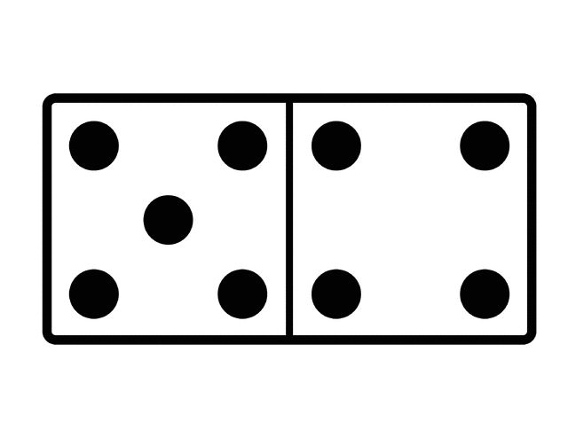

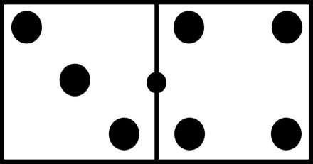

=

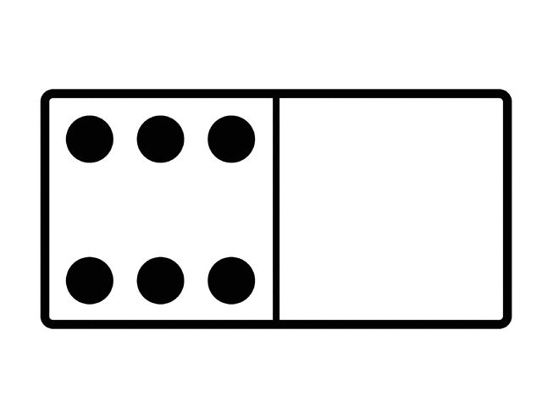


U.E. “ ” | EVALUACION DIAGNÓSTICA DE C. SOCILAES  Nombres y Apellidos……………………………………………………….
1º “ ”
DE PRIMARIA

PUNTAJE

INSTRUCCIÓN. Pinta los colores de las tres banderas.(Vale 15 puntos)



INSTRUCCIÓN. Encierra en un círculo los símbolos patrios.(Vale 10 puntos)

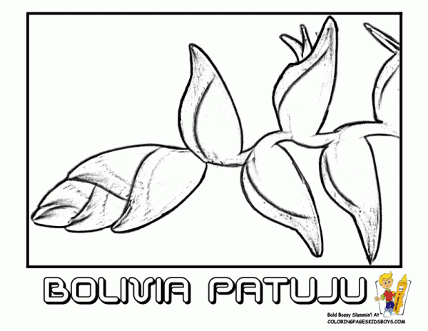

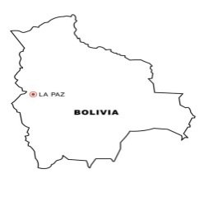

3. INSTRUCCIÓN. Dibuja dos ejemplos donde la familia se apoya en la casa.(Vale 5 puntos)

4. INSTRUCCIÓN Dibuja a tu familia y escribe sus nombres.(Vale 5 puntos)

U.E”. ” | EVALUACION DIAGNÓSTICA DE LENGUAJE  Nombres y Apellidos……………………………………………………….
1º “ ”
DE PRIMARIA

PUNTAJE

INSTRUCCIÓN.- Escribe tu nombre.( Vale 5 puntos)

INSTRUCCIÓN.- Escribe el nombre de los siguientes dibujos.( Vale 10 puntos)

INSTRUCCIÓN.- Encierra en un círculo las letras que encuentres.( Vale 10 puntos)

R % S # 9 P = L % M #

INSTRUCCIÓN.- Encierra en un círculo el nombre más largo. ( Vale 5 puntos)

ANA ELIANA ELSA MARCELINO EMA

INSTRUCCIÓN.- Colorea el nombre que empieza con mayúscula. (Vale 5 puntos)

Julia jardín avión Rebeca dado Carlos

U.E. “ ” | EVALUACION DIAGNÓSTICA DE C. NATURALES  Nombres y Apellidos……………………………………………………….
1º “ ”
DE PRIMARIA

1.INSTRUCCIÓN.- Colorea solo los seres vivos que se encuentren en el recuadro.(Vale 10 puntos)
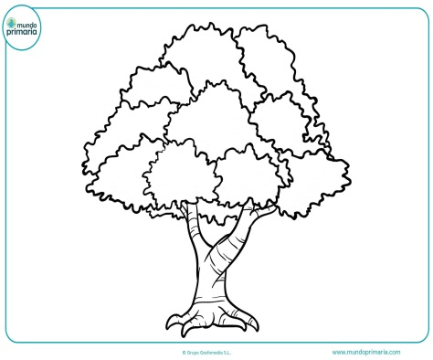 | 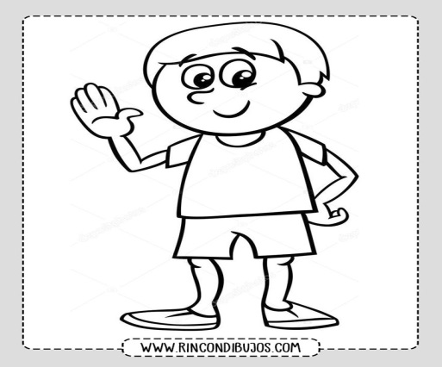 | 

2. INSTRUCCIÓN.- Marca con una x las acciones que pueden realizar los seres vivos. (Vale 10 puntos)
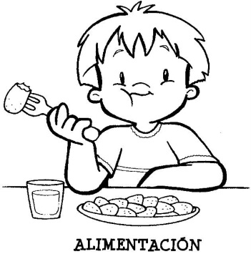

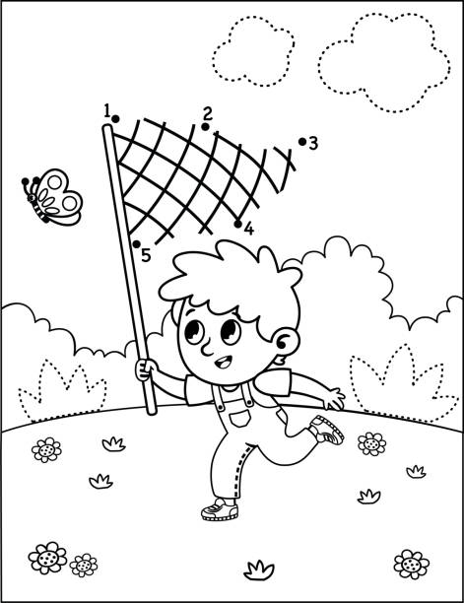
correr | Volar | alimentarse

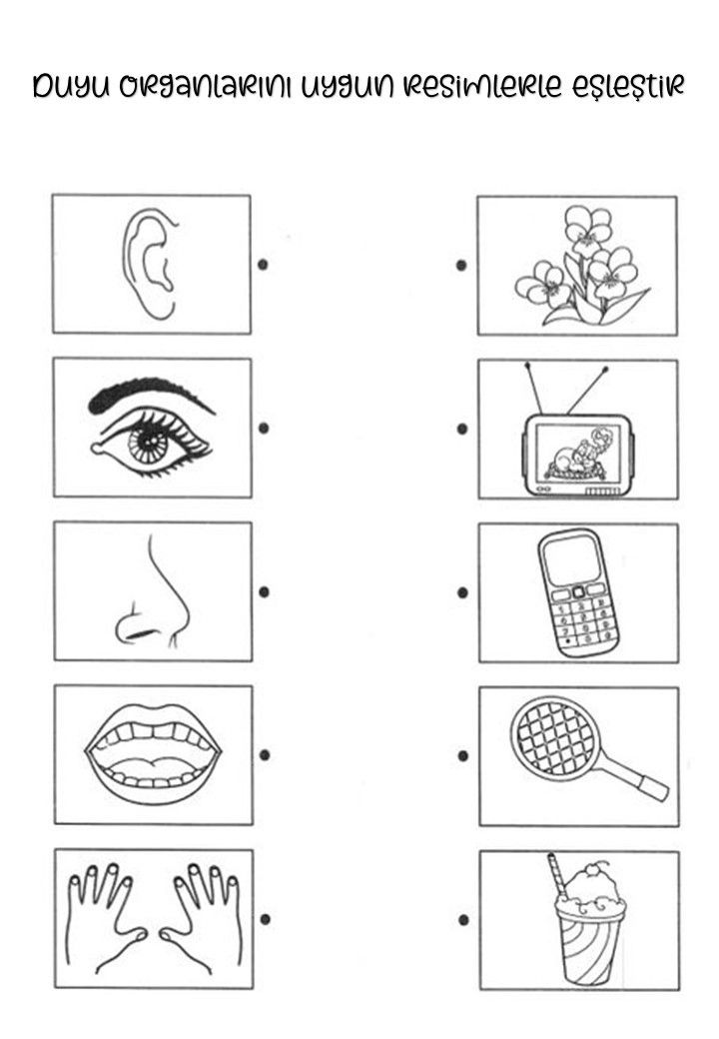
INSTRUCCIÓN.- Lleva con una flecha según corresponda. (Vale 15 puntos)

